УДК:338.45(573) | Қолжазба құқығында

несипбаев руслан есентайулы

Қарағанды өңірі өнеркәсібіндегі
индустриалды-инновациялық саясат

6М050500 Экономика мамандығы

Магистрлік диссертацияның
РЕФЕРАТЫ

Қазақстан Республикасы
Қарағанды, 2012

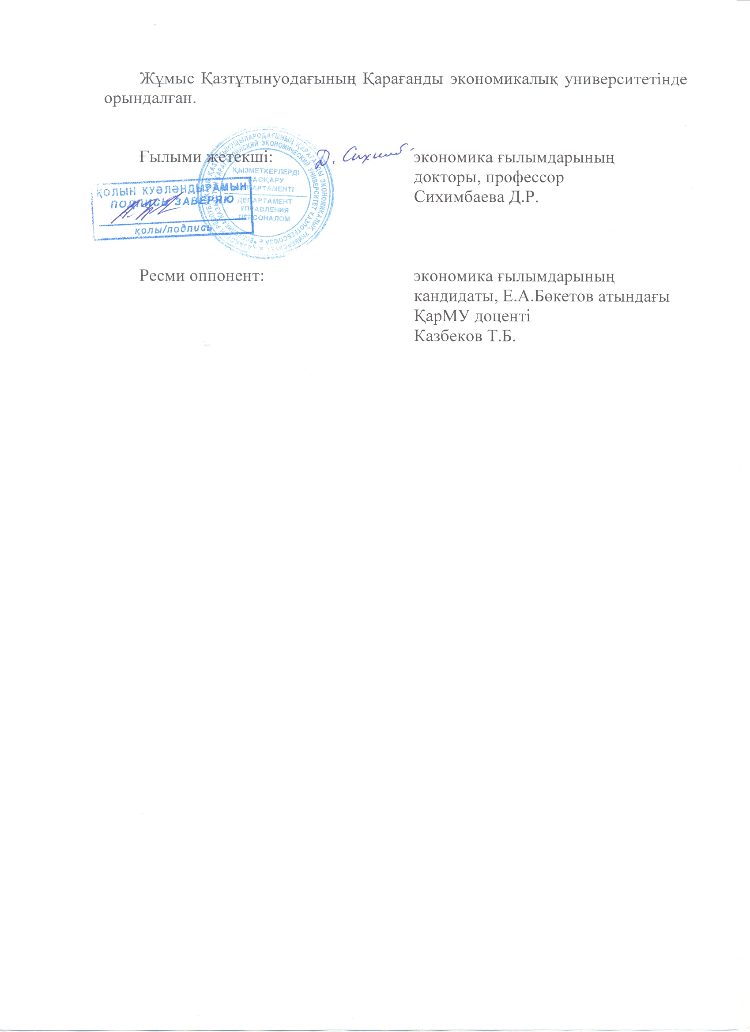

Диссертация құрылымы. «Қарағанды өнірі өнеркәсібіндегі индустриалды-инновациялық саясат» атты тақырыбындағы магистерлік диссертация Қарағанды облысының Кәсіпкерлік және өнеркәсіп департаменті Индустриалдық-инновациялық саясат бөлімінің мәліметтері негізінде жазылған. Диссертация кіріспеден, үш бөлімнен, қорытынды, пайдаланылған әдебиеттер тізімі және қосымшалардан тұрады,және оның құрамына 3 сурет, 8 кесте кіреді.
Кілтті сөздердің тізімі: кәсіпорын, бәсеке, бәсекеге қабілеттілік, бәсекеқабілеттілік факторлары, қызмет көрсету саласы, бәсекеқабілеттілік стратегиясы, бәсекелі орта,өндіріс, идустриалды,инновация,саясат.
Тақырыпты зерттеу өзектілігі. Ұлттық экономиканың бәсекеқабілеттілігінің негізін табиғи және адами ресурстармен бірқатар еліміздің ғылыми-техникалық әлеуеті құрайды. Әлемдік экономикалық кеңістіктегі Қазақстанның интеграцияға ынталану кезеңінде елдің, сонымен қатар әр аймақтың экономикалық өсуінің жаңа сапасы үшін жағдайды қамтамасыз етудің маңызды факторы болып табылатын ғылыми сыйымды өндірістің дамуы, идустриалды-инновациялық саясатты жүзеге асырудың мәні зор.
Қазақстанның сонымен қатар, әлемнің басқа да елдерінің басты мәселесі болып индустриалды-инновациялық үрдістерді басқару негізінде тұрақты экономикалық өсуге жету тұр. Осы жоғарыда аталғандардың барлығы магистерлік диссертациялық жұмыстың өзектілігіне айғақ болып келеді..
Зерттеу мақсаты мен міндеттері. Магистерлік диссертациялық жұмыстың мақсаты – Қазақстан Республикасындағы Қарағанды аймағының өнеркәсіптік әлеуетін анықтау мен индустриалды-инновациялық даму Стратегиясының жүзеге асыруын бағалау.
Осы мақсатты алға қоя отырып, келесідей міндеттерді шешу қарастырылады:
- нарықтық экономика жағдайында инновация мазмұнының теориялық негіздерін дамыту мен жүйелендіру;
- инновациялық қызметті институционалды қамтамасыз етудің ерекшеліктерін айқындау;
- Қарағанды облысының индустриалды-инновациялық дамуына стратегиялық талдау жүргізу және бағалау;
- аймақтың индустриалды-инновациялық саясатын жетілдіру.
Зерттеу объектісі болып Қазақстанның және Қарағанды облысының экономикасы табылады.
Құралы ретінде индустриалды-инновациялық саясатты жүзеге асыру механизмдері мен оларды жетілдіру жолдары, экономикалық әдістері табылады.
Алынған нәтижелердің жаңашылдығы. Магистерлік диссертациялық жұмыстың жаңашылдығы – аймақтың индустриалды-инновациялық дамуының ңылыми негізделген жолдары мен бағытталған ұсынумен байланысты. Оның ішінде жұмыста келесі ғылыми жаңашылдығы бар нәтижелер алынды:
- Қазіргі экономиканың даму үрдістеріне негізделген аймақтық индустриалды-инновациялық саясаттың теориялық негіздері қарастырылған;
- Ұлттық экономика және оның аймақтары деңгейінде индустриалды-инновациялық саясатты жүзеге асыру механизмдері негізделген;
- Қарағанды облысының деректері бойынша аймақтың өнеркәсіптік және индустриалды-инновациялық дамуына кешенді талдау жүргізілген;
- Индустриалды-инновациялық дамуды мемлекеттік және институционалдық қолдаулардың жолдары мен бағыттары негізделген.
Зерттеу нәтижелерінің жариялаулары. Диссертациялық жұмыс тақырыбы бойынша 3 мақала жарияланған.

Мақаланың атауы | Басылым, журнал, атауы, номері, жылы, беттері | Көле-мі (б.п.)
Аймақта индустриалды–инновациялық дамыту стратегиясын жетілдіру жолдары | «Қазақстан Республикасының тәуелсіздігіне 20 жыл толу қарсаңында ел экономикасының даму моделі» атты халықаралық ғылыми тәжірибелік конференция, Қарағанды ҚҚЭУ баспасы, 2011 ж. - б. 89-91 | 0,3
Қарағанды облыснда индустриалды–инновациялық дамуды жүзеге асырудың қазіргі аспектілер | «Экономика және құқық: өзекті мәселелері мен даму келешегі» атты Қазақстан Республикасы тәуелсіздігінің 20 жылдығына арналған, Қарағанды, ҚҚЭУ баспасы 2011 ж. - б.239-241 | 0,3
условия и предпосылки индустриально-инновационного развития Республики Казахстан | «Стратегія економічного розвитку краін в умовах глобалізаціі», III Міжнародна науков-практична конференція молодих учених та студентів.Том 4.Міжнародна інвестиційно-інноваційна діяльність.Дніпропетровський національний університет імені Олеся Гончара баспасы 2012ж - б. 40-44 Дніпропетровськ Украина | 0,4

Реферат

Структура диссертации. Магистерская диссертация «Индустриально-инновационная политика в промышленности Карагандинского региона» написана на основе данных отдела Индустриально-инновационной политики, внедрение стандартов качества, Управления предпринимательства и промышленности Карагандинской области. Диссертация состоит из введения, трех глав, заключения, списка использованных источников и приложении,и входят 3 рисунка и 8 таблиц.
Перечень ключевых слов: предприятие, конкуренция, конкурентоспособность, факторы конкурентоспособности, сфера услуг, стратегия конкурентоспособности, конкурентная среда,промышленности, индустрия,инновация,политика.
Актуальность темы исследования. Основой конкурентоспособности национальной экономики является природный и человеческий ресурс, также научно-технический потенциал нашей страны. В мировом экономическом пространстве Казахстан на этапе стимулирования к интеграцию, для обеспечения условий нового качества экономического роста, главным фактором является реализация индустриально-инновационной политики и развития наукоемкой промышленности производства страны, а также всего региона.
Главной проблемой для Казахстана, в том числе для других стран мира является достижение стабильного экономического роста на основе управления индустриально-инновационного процесса. Все выше названные является актуальными в работе магистерской диссертации.
Цель и задачи исследования. Цель работы магистерской диссертации – оценивание реализации Стратегии индустриально-инновационной развитии и определение промышленного потенциала Карагандинского региона Республики Казахстан.
Поставленная цель обусловила необходимость решения ряда взаимосвязанных задач:
- в условиях рыночной экономики, развитие и систематизация теоретических основ содержания инновации;
- определение особенности институционального обеспечения инновационной деятельности;
- оценка и проведение стратегического анализа индустриально-инновационного развития Карагандинской области;
- совершенствование индустриально-инновационной политики региона.
Объектом исследования является экономика Казахстана и Карагандинской области.
В качестве предмета индустриально-инновационной политики является механизм реализации и пути совершенствования.
Полученные результаты. Новизна работы магистерской диссертации – связана с научно основанным путем и направленным предложением индустриально-инновационного развития региона. Среди них в работе получено следующие результаты с научными новизнами:
- рассмотрено теоретические основы региональной индустриально-инновационной политики, направленные на процесс развития сегодняшней экономики;
- на уровне национальной экономики и их регионов обоснован механизм реализации индустриально-инновационной политики;
- по данным Карагандинской области, был проведен комплексный анализ индустриально-инновационного и промышленного развития региона;
- обоснованы государственные и институциональные пути поддержки и направления индустриально-инновационного развития.
Публикации результатов исследования. По теме диссертационной работы опубликованы 3 статьи.
Список опубликованных работ по теме диссертации.

Название текста статьи | Издательство, журнал, название, номер, год, страницы. | Объем (б.п.)
Аймақта индустриалды–инновациялық дамыту стратегиясын жетілдіру жолдары | «Қазақстан Республикасының тәуелсіздігіне 20 жыл толу қарсаңында ел экономикасының даму моделі» атты халықаралық ғылыми тәжірибелік конференция, Қарағанды ҚҚЭУ баспасы, 2011 ж. - б. 89-91 | 0,3
Қарағанды облыснда индустриалды–инновациялық дамуды жүзеге асырудың қазіргі аспектілер | «Экономика және құқық: өзекті мәселелері мен даму келешегі» атты Қазақстан Республикасы тәуелсіздігінің 20 жылдығына арналған, Қарағанды, ҚҚЭУ баспасы 2011 ж. - б.239-241 | 0,3
условия и предпосылки индустриально-инновационного развития Республики Казахстан | «Стратегія економічного розвитку краін в умовах глобалізаціі», III Міжнародна науков-практична конференція молодих учених та студентів.Том 4.Міжнародна інвестиційно-інноваційна діяльність.Дніпропетровський національний університет імені Олеся Гончара баспасы 2012ж - б. 40-44 Дніпропетровськ Украина | 0,4

SUMMARY

Structure of the thesis. The Master’s thesis “Industrial-innovational policy in the industry of Karaganda region” is based on the data of the Industrial-Innovational Policy Department, Quaality Standards Implementation Department, Business and Industry Administration of Karaganda region. The thesis consists of an introduction, three chapters, a conclusion, a bibliography and appendices, of 3 drawings and 8 tables.
A list of keywords: The enterprise, competition, competitiveness, competitiveness, services, competitive strategy, competitive environment.
Current importance of the research. The competitiveness of the national economy is based on the natural and human resources as well as the scientific and technical potential of our country. In the world economic community, Kazakhstan is at the stage of stimulation to integration. The main factor of providing the conditions for the economic development of new quality is the realization of the industrial-innovational policy and the development of high technology industry in the country and the whole region.
The main problem for Kazakhstan and other countries of the world is the achievement of stable economic growth based on managing the industrial-innovational process. All this is the proof of the current importance of the Master’s thesis.
Aim and objectives of the research. The aim of the Master’s thesis is to assess the Industrial-Innovational Development Strategy realization and define the industrial potential of Karaganda region of the Republic of Kazakhstan.
The aim determines a range of interconnected objectives:
- developing and systematizing the theoretical basis of innovation content under market economy conditions;
- determining the peculiarities of the institutional support of innovation activity;
- assessing and analyzing from the strategical point of view the industrial-innovational development of Karaganda region;
- improving the industrial-innovational policy of the region.
The object of the research is the economy of Kazakhstan and Karaganda region.
The subject of the industrial-innovational policy is the mechanism of realization and the ways of improvement.
Results. The novelty of the Master’s thesis is the scientific grounding of the directions of the region’s industrial-innovational development. The following results have been achieved:
- the theoretical basis of the regional industrial-innovational policy aimed at the process of developing the economy has been investigated;
- the mechanism of realizing the industrial-innovational policy has been elaborated at the level of national and regional economy;
- a complex analysis of the industrial-innovational and industrial development of Karaganda region has been carried out;
- the ways of state and institutional support and the directions of the industrial-innovational development have been elaborated.
Publishing the results of the research. The author has published 3 articles on the theme of the thesis.

